**PONTIFÍCIA UNIVERSIDADE CATÓLICA DE CAMPINAS**

**ALEX LEANDRO SOARES TORRES**

**CESAR AUGUSTO NEVES**

**ENRYCO SUCOSKI MARTINS**

**VITOR EUGÊNIO CASTELANO SILVA**

**RELATÓRIO DE PROJETO:**

**SISTEMA DE CONTROLE DE RISCOS**

**CAMPINAS**

**2025**

**PONTIFÍCIA UNIVERSIDADE CATÓLICA DE CAMPINAS**

**ESCOLA POLITÉCNICA**

**SISTEMAS DE INFORMAÇÃO**

**ALEX LEANDRO SOARES TORRES**

**CESAR AUGUSTO NEVES**

**ENRYCO SUCOSKI MARTINS**

**VITOR EUGÊNIO CASTELANO SILVA**

**RELATÓRIO DE PROJETO:**

**SISTEMA DE CONTROLE DE RISCOS**

Relatório de projeto de sistema, apresentado no componente curricular Projeto Integrador III, do curso de Sistemas de Informação, da Escola Politécnica da Pontifícia Universidade Católica de Campinas.

Orientador: Profª Daniele Junqueira Frosoni

**CAMPINAS**

**2024**

**SUMÁRIO**

1. INTRODUÇÃO 1

2. JUSTIFICATIVA 2

3. OBJETIVOS 3

4. ESCOPO 7

5. NÃO ESCOPO 8

APLICATIVO 1 - Aplicativo para Identificação e Registro de Riscos 9

5.1. REQUISITOS FUNCIONAIS 9

5.2. REQUISITOS NÃO FUNCIONAIS 10

6. APLICATIVO 2 - Aplicativo para Gerenciamento de Riscos 11

6.1. REQUISITOS FUNCIONAIS 11

6.2. REQUISITOS NÃO FUNCIONAIS 12

7. METODOLOGIA APLICADA AO PROJETO 13

8. CRONOGRAMA PLANEJADO E EXECUTADO (PROJECT) 15

9. PREMISSAS 16

10. RESTRIÇÕES 17

11. PRINCIPAIS TELAS DO SISTEMA, DESCRIÇÃO FUNCIONAMENTO 18

11.1. APLICATIVO 1 - Aplicativo para Identificação e Registro de Riscos 18

APLICATIVO 2 - Aplicativo para Gerenciamento de Riscos 18

12. CONCLUSÃO 20

12.1 Resultados obtidos 20

12.2 Sugestões de melhorias 20

REFERÊNCIAS 21

# INTRODUÇÃO

Nos últimos anos, a gestão de riscos ocupacionais tem ganhado destaque devido ao aumento da conscientização sobre segurança e saúde no trabalho. Apesar dos avanços nas normas regulatórias e nas práticas de prevenção, acidentes e doenças laborais ainda representam um desafio significativo para organizações de diversos setores. Segundo dados da Organização Internacional do Trabalho (OIT), milhões de trabalhadores sofrem lesões ou adoecem anualmente devido a condições inadequadas de trabalho, gerando impactos humanos, econômicos e produtivos. Diante desse cenário, a necessidade de ferramentas eficientes para identificação, avaliação e controle de riscos torna-se evidente, motivando o desenvolvimento de soluções tecnológicas que auxiliem nesse processo. Estudos como os de Smith et al. (2020) e Pereira (2019) destacam a eficácia de aplicativos móveis para monitoramento de riscos, porém apontam lacunas em personalização e acessibilidade. Este projeto avança ao propor uma solução escalável, com interface adaptável e funcionalidades como registro de incidentes, avaliação de riscos, registros em tempo real e sugestões de medidas preventivas.

# JUSTIFICATIVA

O aumento da conscientização sobre segurança e saúde no trabalho, impulsionado por normas regulatórias mais rigorosas e pela crescente valorização do bem-estar laboral, tem destacado a necessidade de ferramentas eficientes para gestão de riscos ocupacionais. No entanto, muitas empresas ainda enfrentam desafios significativos nessa área, como a dificuldade em identificar perigos de forma proativa, a falta de padronização nos registros de incidentes e a carência de sistemas acessíveis para monitoramento contínuo.

A adoção de soluções tecnológicas no gerenciamento de riscos não apenas aumenta a eficiência de projetos, mas também promove uma cultura de prevenção entre os colaboradores. Quando os trabalhadores têm acesso a uma plataforma intuitiva que facilita a comunicação de perigos e o acompanhamento de ações corretivas, a adesão as práticas de segurança se tornam mais consistente, reduzindo a ocorrência de acidentes e doenças ocupacionais. Ao otimizar a gestão de riscos, este sistema contribuirá para a redução de acidentes e custos operacionais, além de fortalecer a sustentabilidade e a produtividade das organizações.

# OBJETIVOS

**Objetivos gerais:**

1. Implantar um sistema de controle de riscos no ambiente de trabalho através de dois aplicativos para dispositivos móveis.
2. Registrar locais de risco na empresa.
3. Adicionar imagem e descrição do local.
4. Exibir relatório geral de registros.

**Objetivo geral:**

Desenvolver e implementar um aplicativo que registre locais de risco na empresa, para que o gerente possa analisar e tomar providências para garantir a saúde e segurança de seus funcionários.

**Objetivos específicos:**

* Login simplificado;
* Registro de localização;
* Adesão de imagem;
* Registro de informações complementares;
* Exibição de relatório de registros;

# ESCOPO

* **Funcionários:** Registro de local de risco na empresa (localização, imagem e descrição).
* **Acesso de Funcionários:** Seleção de entrada ‘’Funcionário’’.
* **Administração:** Análise de relatório de registros de risco.
* **Acesso Administração:** Seleção de entrada ‘’Gerente’’.

# NÃO ESCOPO

* Senha de entrada
* Funcionalidades complexas
* Login completo
* Validação de login
* Remoção de funcionários
* Filtragem de registro

# APLICATIVO 1 - Aplicativo para Identificação e Registro de Riscos

# REQUISITOS FUNCIONAIS

|  |  |
| --- | --- |
| **Identificador** | SCDR_001 |
| **Nome** | Tela de Acesso |
| **Descrição/Regras** | O usuário deverá selecionar que é um funcionário e apertar o botão “entrar” para prosseguir |
| **Informações/dados** | Seleção de opção “Funcionário” |

* **SCDR_001:** Tela de Acesso.
* **Descrição:** Quando o usuário for acessar o aplicativo.
* **Ator principal:** Funcionários.
* **Validação:** Não é aplicável.
* **Requisitos especiais:** Não é aplicável.

|  |  |
| --- | --- |
| **Identificador** | SCDR_002 |
| **Nome** | Central de Riscos |
| **Descrição/Regras** | O usuário deverá apertar o botão que irá marcar sua localização atual/ local do alerta de risco, adicionar uma imagem(opcional) e adicionar uma descrição do ocorrido. Após isso, deve registrar seus dados. |
| **Informações/dados** | Nome completo, Setor |

* **SCDR_001:** Central de Riscos.
* **Descrição:** Quando o usuário avistar algo perigoso na empresa.
* **Ator principal:** Funcionários.
* **Validação:** Verificar se não há duplicidade no registro.
* **Requisitos especiais:** Não é aplicável.

# REQUISITOS NÃO FUNCIONAIS

* **Usabilidade:** O sistema deve ser simples e intuitivo de utilizar para realizar suas funções.
* **Desempenho:** O sistema deve ser rápido na realização dos cadastramentos e visualização de seus recursos gerenciais.
* **Confiabilidade:** Não deve haver perda ou alteração de dados indesejados em algum erro inesperado.
* **Proteção:** Proteção contra acesso não autorizado.

# APLICATIVO 2 - Aplicativo para Gerenciamento de Riscos

# REQUISITOS FUNCIONAIS

|  |  |
| --- | --- |
| **Identificador** | GDR_001 |
| **Nome** | Tela de Acesso |
| **Descrição/Regras** | O usuário deverá selecionar que é o gerente e apertar o botão “entrar” para prosseguir |
| **Informações/dados** | Seleção de opção “Gerente” |

* **SCDR_001:** Tela de Acesso.
* **Descrição:** Quando o usuário for acessar o aplicativo.
* **Ator principal:** Gerente.
* **Validação:** Não é aplicável.
* **Requisitos especiais:** Não é aplicável.

|  |  |
| --- | --- |
| **Identificador** | GDR_002 |
| **Nome** | Gerenciamento de Riscos |
| **Descrição/Regras** | O usuário deverá apertar o botão que irá abrir uma aba com todos os relatos de locais perigosos que os funcionários registraram |
| **Informações/dados** | Locais de risco registrados pelos funcionários |

* **SCDR_001:** Gerenciamento de Riscos.
* **Descrição:** Quando o gerente for monitorar/analisar os registros de locais de risco dos funcionários.
* **Ator principal:** Gerente.
* **Validação:** Verificar se todos os dados estão representados na tela.
* **Requisitos especiais:** Não é aplicável.

# REQUISITOS NÃO FUNCIONAIS

* **Usabilidade:** O sistema deve ser simples e intuitivo de utilizar para realizar suas funções.
* **Desempenho:** O sistema deve ser rápido na realização dos cadastramentos e visualização de seus recursos gerenciais.
* **Confiabilidade:** Não deve haver perda ou alteração de dados indesejados em algum erro inesperado.
* **Proteção:** Proteção contra acesso não autorizado.

# METODOLOGIA APLICADA AO PROJETO

Para o desenvolvimento deste projeto foi aplicada a Metodologia de Aprendizagem Baseada em Projetos (PBL), onde os alunos foram divididos em Times e foram realizadas algumas etapas como: Introdução e Planejamento, Coleta, Desenvolvimento, Pesquisa, Finalização e Publicação. Em todas as etapas os Times realizaram atividades avaliativas e no final houve uma apresentação do produto de software final.

Detalhamento das etapas:

* **Introdução e Planejamento** – organização da turma pelo professor em Times com 5 pessoas. Explicação do processo de desenvolvimento do projeto, apresentação do cronograma geral com as etapas avaliativas. Explicação sobre o TEMA e Requisitos básicos do projeto. Esclarecimento de dúvidas gerais sobre as etapas.
* **Coleta** – os **Times deverão pesquisar** os Requisitos Básicos buscando referencias bibliográficas e artigos científicos que contextualizem os requisitos no contexto do projeto. **Deverão discutir e definir que ferramentas de software de apoio** (word, photoshop, excel, project, canva, flame, e etc.) **serão utilizadas** para o desenvolvimento do projeto. **Deverão montar um Cronograma** com as atividades levantadas pelo Time e atribuir período de **planejamento e execução** com nome dos responsáveis por cada atividade, se atentando as datas de entrega avaliativas do professor. Todos os itens produzidos nesta etapa **serão documentados** no modelo descritivo (gerando um doc) e postados no **CANVAS nas datas determinadas pelo professor**.
* **Desenvolvimento** – os Times deverão executar gradativamente as etapas do projeto, com a execução da alimentação da documentação e programação do sistema a ser desenvolvido, apresentar as atividades seguindo etapas avaliativas através das reuniões com o professor.
* **Revisão** – os Times devem **reavaliar e readequar as atividades apontadas pelo professor** durante as reuniões como pontos a serem revistos e corrigidos, e se for necessário, realizar novos estudos, pesquisas, conversar com os outros professores das outras disciplinas contribuintes, para o aperfeiçoamento do projeto.
* **Finalização** – processo de refinamento, realização de Testes e finalização do projeto e da documentação a ser entregue, e preparação da apresentação final. Cada Time será avaliado pelo professor através de uma apresentação no próprio laboratório de informática.

# CRONOGRAMA

Nesta seção deverá ser descritos todas as etapas de planejamento de Sprint.

# Planejamento do Sprint 01

Descrever nesta subseção, o planejamento do Sprint 01.

# Planejamento do Sprint 02

Descrever nesta subseção, o planejamento do Sprint 02.

# PREMISSAS

Premissas são os fatores associados ao escopo do projeto que, para fins de planejamento, são assumidos como verdadeiros, reais ou certos sem a necessidade de prova ou demonstração. Ou seja, são hipóteses ou pressupostos.

**Exemplos de premissas de um sistema:**

* Serão disponibilizados computadores na rede PUC, um computador por aluno;
* São necessários Softwares específicos para elaboração e execução do sistema/programa.
* Acesso a Internet.
* Browser instalado.

# RESTRIÇÕES

Declaração de restrições impostas sobre o desenvolvimento do sistema. Essas restrições definem, por exemplo, a adequação a custos e prazos, a plataforma tecnológica, aspectos legais, limitações sobre a interface com o usuário, eventuais necessidades de comunicação do novo sistema com sistemas legados, componentes de hardware e software a serem adquiridos, etc.

**Exemplos de restrições:**

* A ausência de algum integrante da equipe por algum motivo de força maior poderá impactar no desenvolvimento do projeto, nos quesitos de prazo de entrega (atrasos) e escopo (funcionalidades reduzidas), neste caso serão revistas às estratégias de atribuição das atividades, a possibilidade de inserção de um novo integrante ou mesmo a rediscussão sobre a redução do escopo do projeto.
* Para utilização do sistema o usuário precisará possuir um computador para ter acesso e usufruir de todas as funcionalidades disponíveis no aplicativo.
* O projeto será executado com prazo até a data de 30/05/2025.

# PRINCIPAIS TELAS DO SISTEMA, DESCRIÇÃO FUNCIONAMENTO

# APLICATIVO 1 - Aplicativo para Identificação e Registro de Riscos

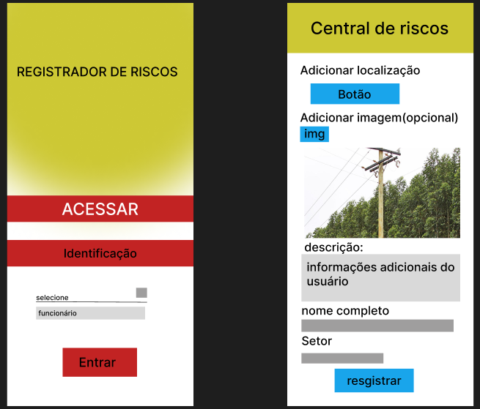

* **TELA DE ACESSO:** Selecionar a opção ‘’funcionário’’ e apertar o botão ‘’entrar’’ para acessar a segunda tela.
* **CENTRAL DE RISCOS:** Apertar o botão para registrar sua localização atual, adicionar imagem do que apresenta risco no local e fornecer uma descrição da situação. Finalizar o registro com nome completo e o setor onde trabalha.

# APLICATIVO 2 - Aplicativo para Gerenciamento de Riscos

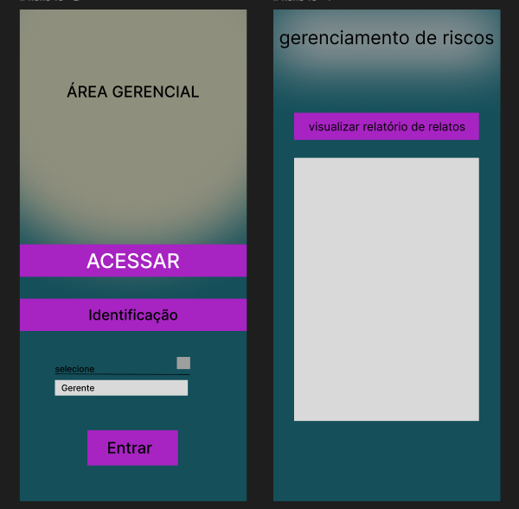

* **TELA DE ACESSO:** Selecionar a opção ‘’gerente’’ e apertar o botão ‘’entrar’’ para acessar a segunda tela.
* **GERENCIAMENTO DE RISCOS:** Apertar o botão que irá fornecer um relatório completo com todos os registros de locais de risco que os funcionários alertaram no aplicativo.

# CONCLUSÃO

A conclusão deve responder se os objetivos do trabalho foram alcançados. Deve ser clara e concisa, e referir-se às hipóteses levantadas e discutidas no trabalho. Não é recomendável a inclusão de citação bibliográfica (final do trabalho).

# Resultados obtidos

Descrever os principais resultados obtidos no desenvolvimento do sistema.

# Sugestões de melhorias

Sugestões de melhorias levantadas para o sistema durante o seu desenvolvimento e que não estavam listadas no escopo do projeto

# REFERÊNCIAS

As referências constituem um conjunto de indicações precisas e minuciosas, obtidas do próprio documento, permitindo sua identificação no todo ou em parte, que seguem orientações estabelecidas pela Associação Brasileira de Normas Técnicas.